A Palafolls, el 19 de setembre de 2022.
PROCEDIMENT DE SELECCIÓ MITJANÇANT CONCURS OPOSICIÓ PER A LA CREACIÓ D’UNA BORSA DE TREBALL DE PERSONAL AUXILIAR ADMINISTRATIU DE L’AJUNTAMENT DE PALAFOLLS.

PROVA TEÒRICO - PRÀCTICA
El temps total per realitzar aquesta prova és de 2 hores. La qualificació de la prova serà de 0 a 20 punts i la puntuació mínima a obtenir per a superar-la és de 10 punts.
Les preguntes tipus test (qüestions 1, 2 i 3) valen 2 punts. Cada resposta correcta val 2 punts i cada resposta errònia resta 2 punts. Per respondre caldrà encerclar la resposta correcta ⃝ ; en cas que es vulgui canviar la resposta es marcarà amb una X per deixar sense efecte la resposta i s’haurà d’encerclar la resposta correcta amb ⃝. Si es vol deixar en blanc no s’haurà de marcar res, i en cas que només consti X es considerarà no resposta.
Les preguntes a desenvolupar(qüestions 4, 5, 6 i 7) valen 2’5 punts, i la pregunta 8 val 4 punts.

CALENDARI 2022
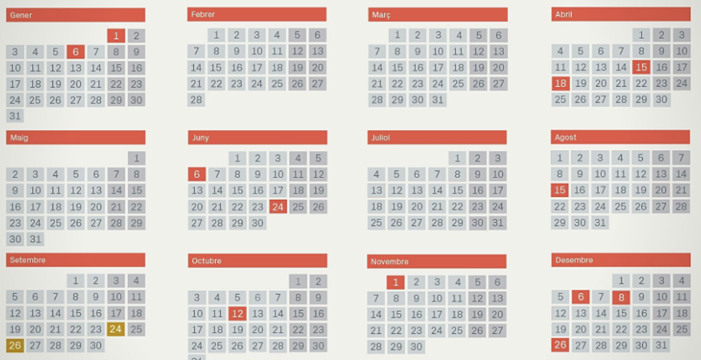

1.- Els elements del municipi són:
a) el territori, la població, l’organització i l’alcaldia
b) el territori, la població i l’organització
c) l’alcalde, el tinent d’alcalde, el ple de l’ajuntament, la junta de govern local i la comissió especial de comptes
b) l’alcalde, el tinent d’alcalde, el ple de l’ajuntament, la junta de govern local, la comissió especial de comptes i les comissions d’estudi, d’informe o de consulta

2.- Es consideren interessats en el procediment administratiu:
a) Els qui el promoguin com a titulars de drets o interessos legítims individuals o col·lectius. També aquells els interessos legítims dels quals, individuals o col·lectius, puguin ser afectats per la resolució i es personin en el procediment mentre no s’hagi dictat una resolució definitiva.
b) Les associacions i organitzacions representatives d’interessos econòmics i socials són titulars d’interessos legítims col·lectius en els termes que la Llei reconegui.
c) les respostes a) i b) són correctes
d) Els qui el promoguin com a titulars de drets o interessos legítims individuals o col·lectius. També aquells els interessos legítims dels quals, individuals, puguin ser afectats per la resolució que es dicti, tant si es personen com no en el procediment.

3.- Els actes administratius que dictin les administracions públiques:
a) S’han de produir mitjançant l’òrgan competent, en els casos en que s’hagin dictat d’ofici, a diferència de quan es dictin a instància de l’interessat on no es pot exigir aquest requisit.
b) S’han de produir mitjançant l’òrgan competent, en els casos en que s’hagin dictat a instància de l’interessat, a diferència de quan es dictin d’ofici, on no es pot exigir aquest requisit.
c) S’han de produir mitjançant l’òrgan competent, tant quan es dictin d’ofici com quan es dictin a instància de l’interessat.
d) Cap de les anteriors és correcta.

La Sra. Joana Miravet, regidora de l’oposició de l’Ajuntament de Palafolls, en representació del seu grup polític PALAFOLLSAMUNT ha sol·licitat al registre d’entrada general presencial de l’Ajuntament de Palafolls una instància demanant la còpia d’un expedient de l’àrea d’urbanisme, relatiu a la tramitació de l’ordenança reguladora de les terrasses dels bars del poble.
L’entrada es va registrar amb el número E2022000666 i la va realitzar el dia 13 de juliol de 2022.
Respon a les següents preguntes.

4.- És correcta la sol·licitud presentada per part de la regidora, en representació del seu grup municipal a través del registre general de l’Ajuntament? Raona la resposta. (2’5 punts)

5.- En quina data s’ha de considerar presentada la sol·licitud? Raona la resposta. (2’5 punts)

6.- Quin termini té l’Ajuntament per resoldre? (2’5 punts)

7.- Si l’Ajuntament no resol la sol·licitud en el termini legalment establert, com opera el silenci administratiu en aquest cas? Raona la resposta. (2’5 punts)

8.- L’acte administratiu que dictarà l’Ajuntament de Palafolls per donar resposta a la sol·licitud caldrà notificar-lo? I en cas afirmatiu, a qui? L’acte posa fi a la via administrativa? Hi cap algun recurs contra el mateix? En quin termini? Raona la resposta. (4 punts)

